系 列 书 推 荐
《猫猫大酒店》系列（4册）
Charamba Hôtel pour chats
出版至今已多次重印，法国销量15,000册！
入围2022/2023年的法国文学奖！

系列简介：

不论你是不是一个爱猫的人，猫猫都是可爱且让人无法抗拒的！

在查拉姆巴酒店，猫像皇室一样被对待！店主玛格达照顾客人的一切需要，但这家酒店真正的主人是博比恩(Bobine)、库斯库斯(Couscousse)、穆洛(Mulot)和卡尔佩特(carpet)。这个系列的书籍讲述的就是发生在他们身上的故事！

作者简介：

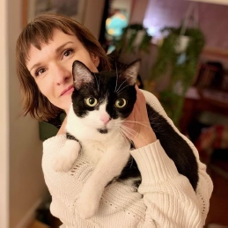
玛丽·帕夫朗科（Marie Pavlenko）出生于1974年，是一位法国作家，她获得了索邦大学现代文学专业的硕士学位。在成为一名记者前她在约旦生活了一年。自2010年以来，玛丽一直在为漫画小说、电视和电影撰写剧本，同时她也创作奇幻和现实青春文学小说。玛丽还写了一部成人小说La Mort est une femme comme les autres (Pygmalion/J'ai Lu, 2018)，并和与卡罗尔·特雷博尔（Carole Trébor）合著了中年级三部曲Zombies Zarbis（Flammarion Jeunesse，2018/2019）。她于2019年1月出版的青春文学小说Un Si Petit Oiseau赢得了Prix Babelio大奖。Et Le Désert Disparaitra是她最新的一部面向年轻小读者的小说，是一部探索环境主题和女权主义的现代经典之作。玛丽全职写作，与家人和猫生活在法国蒙特勒伊。她特别喜欢蜘蛛、大自然、咯咯笑的声音和鸟类。

玛丽·帕夫连科所著2020年的小说入围了2022年德国青少年文学大赛的入围名单，该奖项是德国儿童和青少年文学的最高荣誉！获胜者将于2022年10月21日在法兰克福书展上宣布，版权已授德国、韩国、波兰和巴西。

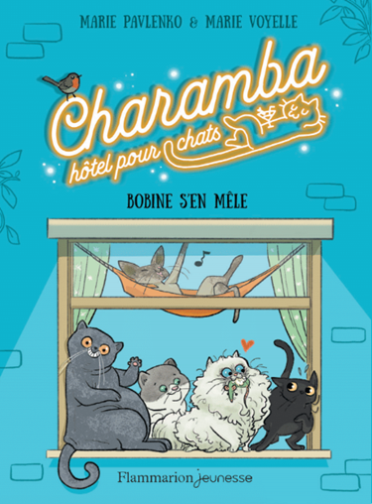
中文书名：《猫猫大酒店：博比恩的介入》（第一册）
法语书名：Charamba: Bobine s'en Mêle
作 者：Marie Pavlenko and Marie Voyelle
出 版 社：Flammarion
代理公司：Curtis Brown/ANA/Emily Xu
页 数：128页
出版时间：2022年5月
代理地区：中国大陆、台湾
审读资料：电子稿
类 型：7-9岁桥梁书
版权已授：世界英语、法国、罗马尼亚

内容简介：

沃尔夫冈是一只奇怪胆小的小黑猫，它被主人丢弃了两个星期，现在作为新的房客来到了查拉姆巴酒店。当酒店里最老的猫——博比恩敲了敲沃尔夫冈的房门，想要介绍自己时，他发现沃尔夫冈就像受到了惊吓，试图把自己藏在任何他能躲藏的地方，尽管最后失败了。沃尔夫冈拒绝走出自己的房间，并声称自己不喜欢猫。

黑猫竟然会害羞吗？好吧，那就顺着他吧！博比恩不是一个会在待客方面浪费时间的人，但他决定尽一切努力帮沃尔夫冈建立它所缺乏的自信！他找来了他的朋友库斯库斯、卡特佩特和穆洛，大家动用了大量的聪明才智，来帮助沃尔夫冈放松。 但是，尽管四个朋友想尽办法，给出了一个又一个疯狂的主意，沃尔夫冈还是拒绝离开他的房间。

然而，另一个房间的房客们误会了，他们不知道发生了什么，以为是酒店的另外三个年轻的房客正在欺负沃尔夫冈，只因它是一只小黑猫。博比恩和她的朋友们无法容忍在他们的眼皮底下发生了这样的行为！于是在一次澄清后，麻烦制造者道歉了，沃尔夫冈也在剩下的日子里结交了新的朋友。

媒体评价：

“甜蜜疯狂，无限有趣，这本书适合大小读者，是一颗宝石。”
----Fnac Boulogne (coup de cœur)

“可爱、搞笑……有教育意义，作者的文笔清晰简明。”
----Les Nouveautés

内文插画：

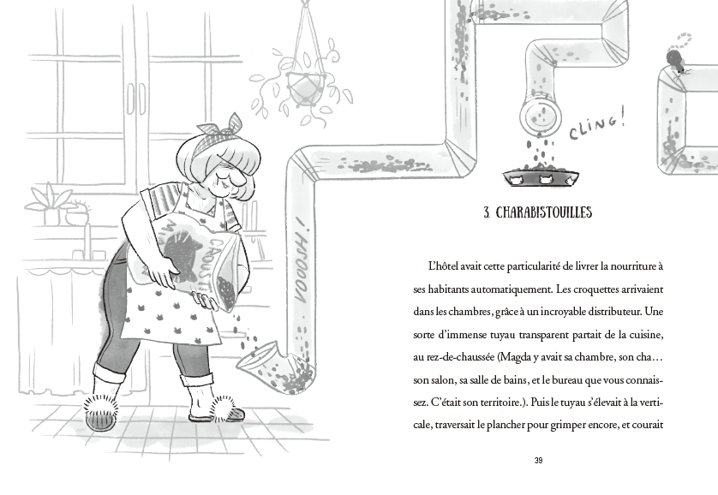
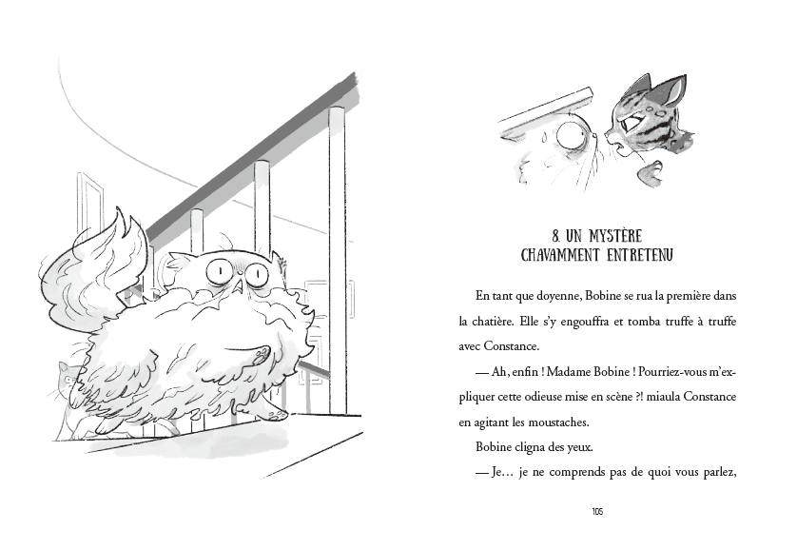

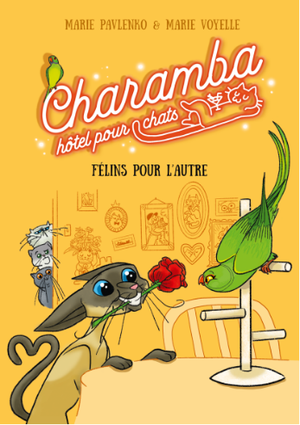
中文书名：《猫猫大酒店：让我们互相帮助》（第二册）
法语书名：Charamba: Félins pour l'Autre
作 者：Marie Pavlenko and Marie Voyelle
出 版 社：Flammarion
代理公司：Roxane/ANA/Emily Xu
页 数：128页
出版时间：2022年9月
代理地区：中国大陆、台湾
审读资料：电子稿
类 型：7-9岁桥梁书
版权已授：世界英语、法国、罗马尼亚

内容简介：

当一只鹦鹉到达了查拉姆巴酒店时，卡尔佩特屏住了呼吸：他发现自己找到了他的灵魂伴侣！博比恩惊呆了：一只猫和一只鸟？不可能的！但卡尔佩特的态度很坚决：爱情是不能被支配的！

于是，这只暹罗猫现在只梦想着一件事:和他心爱的长尾鹦鹉在一起。但不幸的是，她被锁在了客厅里，并且玛格达得确保她一直呆在那里，因为猫猫旅馆并不是一个把鸟关在笼子里的好地方！

内文插画：

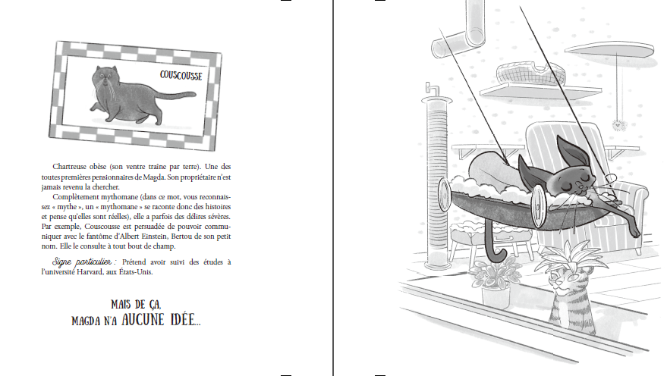
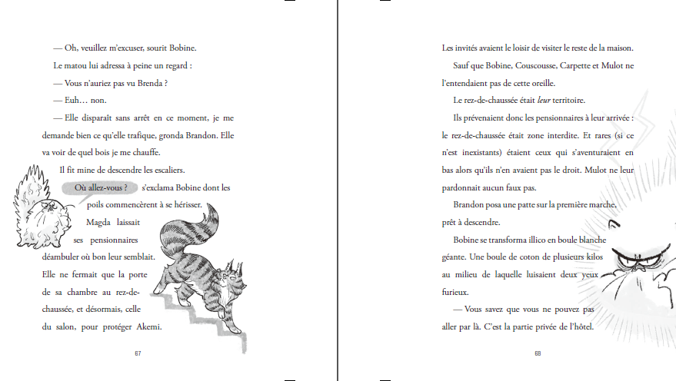

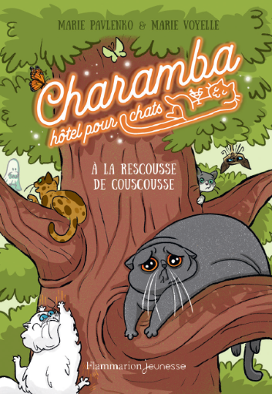
中文书名：《猫猫大酒店：拯救库斯库斯》（第三册）
法语书名：Charamba: À la rescousse de Couscousse
作 者：Marie Pavlenko and Marie Voyelle
出 版 社：Flammarion
代理公司：Roxane/ANA/Emily Xu
页 数：128页
出版时间：2023年3月
代理地区：中国大陆、台湾
审读资料：电子稿
类 型：7-9岁桥梁书
版权已授：世界英语、法国、罗马尼亚

内容简介：

库斯库斯绝望了：伯蒂，一个被她亲切地称为阿尔伯特·爱因斯坦的精灵，消失得无影无踪。他抛弃她了吗?

当库斯库斯发现小精灵现在和酒店的新住户库奇杜住在一起时，事情变得更糟了。真是恶梦一场！原来伯蒂根本没有消失，而是为了另一只猫离开了她！那只猫肯定比她更有趣、更令人兴奋!

尽管她的朋友博比恩、卡尔佩特和穆洛试图安慰她，说她是一只令人敬畏的猫，是一个聪明、有趣、有爱心的朋友，但库斯库斯并不想听这些。她开始怀疑自己的一切：是不是自己太胖了？是不是自己不够聪明？她必须改变！

有一天，当库斯库斯和玛格达在一起的时候，她意识到这位老妇人也是自己一个人，而她是个多么了不起的女人啊！这样一看，库斯库斯怎么能怀疑自己呢?

她学着再爱自己一次，并重新探寻着自己的生活品味…

然后谁又出现了？当然是伯蒂——像阿尔伯特·爱因斯坦一样的小精灵，当他被困入时间漩涡，他必须克服一千种障碍才能重新加入他们的队伍，但是，当他最终成功时，他却落在了库奇杜的房间里。作为一个好朋友，他不想显得粗鲁，也不想毁了查拉姆巴酒店的好名声，所以在去找库斯库斯之前，它回答了库奇杜所有的问题!

内文插画：

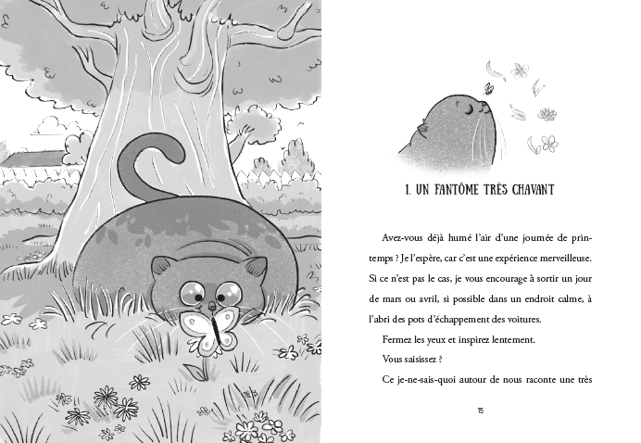
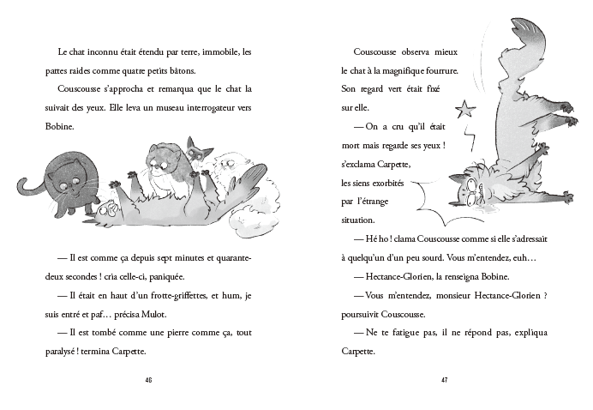

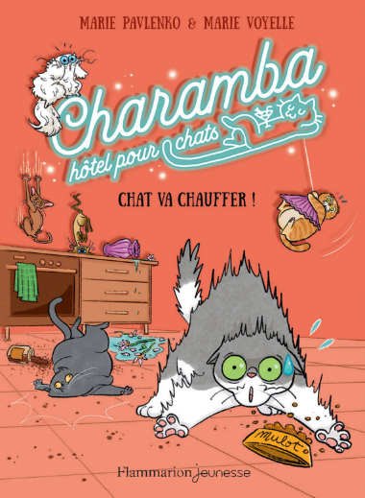
中文书名：《猫猫大酒店：猫猫暖烘烘》（第四册）
法语书名：Charamba: Chat va chauffer
作 者：Marie Pavlenko and Marie Voyelle
出 版 社：Flammarion
代理公司：Roxane/ANA/Emily Xu
页 数：128页
出版时间：2024年3月
代理地区：中国大陆、台湾
审读资料：电子稿
类 型：7-9岁桥梁书
版权已授：世界英语、法国、罗马尼亚

内容简介：

玛格达有个侄孙乔治，要在查拉姆巴酒店住几天，度过这个假期。就是那个拿黄瓜跟穆洛放在一起开糟糕的玩笑，让穆洛受到伤害的乔治吗？一听到这个消息，穆洛的胡子都竖起来了。突然间，健壮而骄傲的它被自己的影子吓到了，瘫倒了。

在其他的居民中，博比恩找到了一位治疗师的猫，并打算用她的所有技能帮助穆洛，让他凭借自己的力量重新站起来。治疗师的猫也是治疗师，对吧？不确定……

可怜的穆洛，他从来没有见过他的母亲，更糟糕的是——对黄瓜的脱敏不起作用。从乔治出现在门口的那一刻起，穆洛就一直躲着他，躲在他能找到的最荒谬的地方。直到走投无路后，他才最终听从了他团队里朋友们的一些建议：直面你的恐惧！

穆洛被激怒了，冲进了查拉姆巴酒店，担心他的朋友们听到了玛格达惊恐的尖叫。穆洛刮伤乔治了吗？他让他的余生毁容了吗？当然不是！穆洛用爪子抓住了黄瓜，把它变成了五彩纸屑。至于乔治，经过这么长时间，他已经长大了。他非常高兴能重新找到他童年时的猫，并请求穆洛原谅他过去的幼稚行为，轻轻地抚摸它……

内文插画：

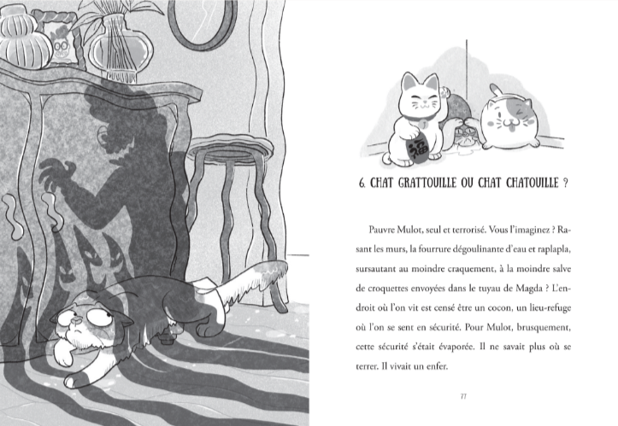
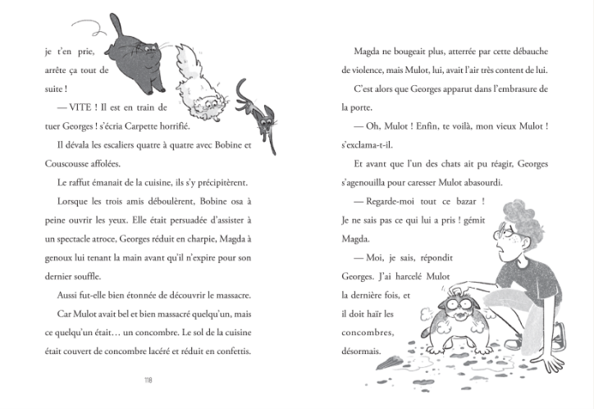

感谢您的阅读！
请将反馈信息发至：版权负责人
Email：Rights@nurnberg.com.cn
安德鲁·纳伯格联合国际有限公司北京代表处
北京市海淀区中关村大街甲59号中国人民大学文化大厦1705室, 邮编：100872
电话：010-82504106,
传真：010-82504200
公司网址：http://www.nurnberg.com.cn
书目下载：http://www.nurnberg.com.cn/booklist_zh/list.aspx
书讯浏览：http://www.nurnberg.com.cn/book/book.aspx
视频推荐：http://www.nurnberg.com.cn/video/video.aspx
豆瓣小站：http://site.douban.com/110577/
新浪微博：安德鲁纳伯格公司的微博_微博 (weibo.com)
微信订阅号：ANABJ2002

